ДУА “Пагост-Загародская сярэдняя школа імя славянскіх асветнікаў Кірыла і Мяфодзія” Пінскага раёна
Аўтар: настаўнік пачатковых класаў вышэйшай кваліфікацыйнай катэгорыі, Мелюх Таццяна Мікалаеўна
Тэлефон: 8 044 455 39 52

(Распрацоўка вучэбнага занятку па вучэбным прадмеце для 1 класа)

Урок 20
Тэма: Лік і лічба 5
Мэта: плануецца, што ў канцы ўрока вучні будуць пазнаваць лічбу 5 і навучацца яе пісаць.
Задачы:
- пазнаёміць з лікам і лічбай 5;
- вучыць абазначаць лікам 5 колькасць мностваў, якія складаюцца з пяці элементаў;
- вучыць пісаць лічбу 5;
- садзейнічаць фарміраванню навыкаў вучэбнай дзейнасці.
Абсталяванне: вучэбны дапаможнік “Матэматыка 1 кл.” 1 ч.(Г.Л.Мураўёва, М.А.Урбан), рабочы сшытак да дапаможніка “Матэматыка 1 кл” 1 ч.; набор геаметрычных фігур; карткі з лічбамі і знакамі; малюнак- узор напісання лічбы 5; наглядны матэрыял (карцінка мурашніка і мурашак).
Ход урока
І Арганізацыйны момант.
Настаўнік. Памашыце мне рукой тыя, хто падрыхтаваўся да ўрока матэматыкі. (Вучні машуць рукой). Прывітайцеся тыя, хто лічыць, што на ўроку матэматыкі можна размаўляць і займацца сваімі справамі. (вучні сядзяць ціха.)
ІІ Актуалізацыя ведаў і навыкаў навучэнцаў.
Гульня “Геаметрычнае лато”.
Настаўнік. Выберыце з геаметрычнага лато якую – небудзь фігуру і пакладзіце сабе на парту. (Некалькі вучняў называюць сваю фігуру.)
Параўнайце свае фігуры. (Некалькі пар вучняў расказваюць аб выніках параўнання.)
-Колькі квадратаў, кругоў, трохвугольнікаў? Колькі сініх, чырвоных фігур? Якія лікавыя выразы можна скласці, каб атрымалася чатыры? Абгрунтуйце свой адказ.( 2 + 2 =4 – 2 чырвоныя і 2 сінія фігуры; 3 + 1 = 4 – 3 малыяі 1 вялікая фігура; 1 + 3 = 4 – 1 малая і 3 вялікія фігуры; 2 + 1 + 1 =4 - 2 квадрата, 1 трохвугольнік і 1 круг і г.д.)
Вусны лік (матэматычны дыктант)
Праверка адбываецца з дапамогай сігнальных картак.
- Я задумала лік, адняла ад яго 2 і атрымалала 2. Які лік я задумала? (4)
- Павялічце 1 на 1. Які лік атрымаўся? (2)
- Які лік атрымаецца, калі ад 4 адняць 1? (3)
- Ад цэлага, якое роўна 4, аднялі яго частку, роўную 3. Чаму роўна другая частка? (1)
- Павялічце 4 на 1. Які лік атрымаецца? (5)
Растаўце лікі ў парадку ўзрастання. (1, 2, 3, 4, 5.)
Настаўнік. Назавіце самы меншы лік, самы большы?. Які лік стаіць злева ад 4, справа ад 4. Як з чатырох атрымаць тры? Пяць? Правільна, трэба дабавіць 1.
Тэма нашага ўрока – “Лік і лічба 5”. Сёння на ўроку мы пазнаёмімся з лікам і лічбай 5, будзем вучыцца яе пісць.
ІІІ Засваенне новых ведаў.
С.40 вучэбнага дапаможніка
Настаўнік. Колькі прадметаў намалявана на кожным малюнку? (5) Картку з лічбай 5 настаўнік прымацоўвае на дошцы, вучні кладуць картку з лічбай на парту.
Звяртаецца ўвага вучняў на ўзоры друкаванай і пісьмовай лічбы 5. На лікавым радзе настаўнік паказвае рух ад 4 да 5 і ад 5 да 4, вучні паўтараюць гэты рух на лікавым радзе ў вучэбным дапаможніку.
ІV Першасная праверка новых ведаў і спосабаў дзейнасці.
Работа з вучэбным дапаможнікам
1)с.40, №2

4 + 1 = ? 5 – 1 = ?
Вучні разглядваюць спачатку левую схему і растлумачваюць, як атрымаўся лік 5. Чытаюць адпаведную роўнасць. Аналагічная работа праводзіцца са схемай, якая стаіць справа.
Фізкультхвілінка

Мы па лесе ішлі,ішлі
І шышачкі знайшлі.
Ля іх прыпыніліся,
Да іх нахіліліся.
Шышачкі сабралі,
У кошык паклалі.
Мы па лесе ішлі,ішлі
І рабінку знайшлі.
На дыбачкі ўсталі,
Ручкі ўверх паднялі,
Рабінку сабралі,
У кошык паклалі.

Настаўнік. Хто з’яўляецца санітарамі лесу? (Мурашкі.)
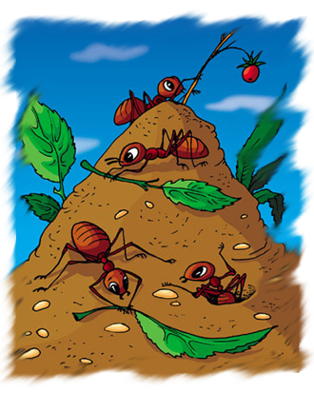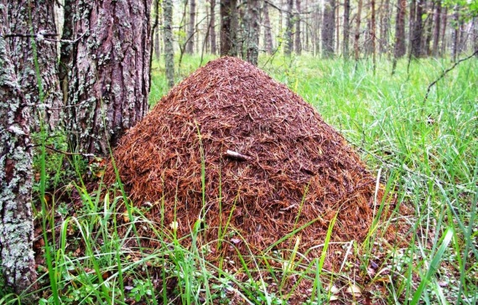
Цікавыя звесткі пра мурашак:
- Усе мурашкі жывуць у збудаваных мурашніках ці гнёздах, якія звязаны з грунтам, а таксама ў асобных выпадках гэтых насякомых можна сустрэць пад камянямі або ў драўніне.
- У адным гняздзе колькасць гэтых насякомых дасягае мільёна асобін.
- У кожным мурашніку абавязкова ёсць царыца, якая ні пры якіх абставінах не пакідае яго.
- Мурашкі лічацца аднымі з самых старых насякомых, першыя асобіны былі зафіксаваныя вельмі даўно, больш за сто мільёнаў гадоў таму.
- Яны лічацца аднымі з самых разумных насякомых.
- Усе мурашы выконваюць свае пэўныя функцыі і задачы.
2)с.41, №5
Настаўнік. (Заданнне вучні выконваць у парах.) Знайдзіце карцінку з мурашкамі. Выберыце схему, якая адпавядае гэтаму малюнку і выкладзіце яе на парце. Некалькі пар вучняў тлумачаць выкананне задання.
3)с.40, № 4
Вучні самі задаюць пытанні, на якія трэба адказаць словам “пяць”.
Фізкультхвілінка для вачэй
4) неабходна выбраць правільны варыянт запісу рада лікаў ад 1 да 5.
5
4
3
2
1
4
1
5
3
2

-Назавіце суседзяў ліку 2, 3, 4.
V Прымяненне ведаў.
Работа ў рабочым сшытку (c.23)
(Пасля кожнага задання вучні ставяць сабе адзнаку на лінеечках поспеху. Перад кожным заданнем настаўнік называе па якому крытэрыю будзе ацэніна работа.)
1)Вучні самастойна запісваюць тройкі паслядоўных лікаў.
2)с.23, № 1
Матэматычная пропісь. У першым і другім радку пісьмо лічбы 5. У трэцім – запісваюць адказы да прыкладаў.
VІ Замацаванне новых ведаў і спосабаў дзейнасці.
1)с.23, №2
Злучэнне малюнка з выявай мноства пэўнай колькасці з адпаведным лікам. (Вучні выконваюць самастойна, потым абменьваюцца сшыткамі і правяраюць адзін у аднаго.)
2) Вучням даюцца індывідуальныя заданні на картках:
- . 2 . 4 5 (1,3)
- 1 . 3 . 5 ( 2,4)
- 1 2 . 4 . (3,5)
- 1 . 3 4 . (2,5)
- . 2 3 4 . (1,5)
- 1 2 . . 5 (3,4)
Можна вучням прапанаваць праверыць адзін у аднаго.
VІІ Падвядзенне вынікаў.
-Запішыце лік, які адпавядае колькасці замалёваных пялёсткаў на кожнай кветцы. (Настаўнік прымацоўвае на дошцы карткі з лічбамі ў пэўнай паслядоўнасці, а вучні самастойна правяраюць сваю работу.)
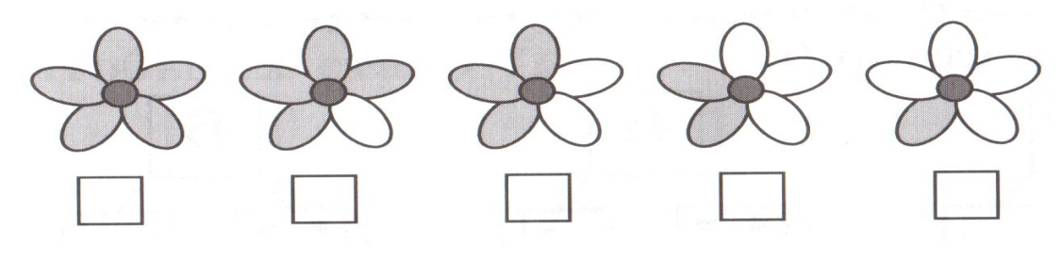
VІІІ Рэфлексія “Паляна кветак”.
Вучні выбіраюць кветку і размяшчаюць на паляне-малюнку.
Усё атрымлівалася, не было цяжка.

Не ўсё зразумела, патрэбна дапамога.

